**提示**：**模板使用过程中若有疑问，请参考具体文件：“集大教[2017]号关于印发《集美大学本科毕业设计（论文）撰写规范（修订）》的通知”。**

### 论文题目Abc

**说明**：毕业设计（论文）题目为3号黑体字，可以分为1或2行居中打印。毕业设计（论文）题目下空１行打印摘要。

**说明**：论文摘要以简要文字介绍研究课题的目的、方法、内容及主要结果，中文摘要字数一般不多于300字。英文摘要应与中文摘要基本对应，摘文不分段。

[摘要]二字为4号黑体，[摘要]二字后空1格打印内容（小4号宋体）。

[摘要] 摘要摘要摘要摘要摘要摘要摘要摘要摘要摘要摘要摘要摘要摘要摘要摘要摘要摘要摘要摘要摘要摘要。

[关键词] 关键词1； 关键词2； 关键词3； 关键词4

**说明**：摘要内容下空1行打印[关键词]3字（4号黑体），其后为关键词（小4号宋体），每个关键词之间用中文分号“；”分开。

关键词数量一般为3~6个。

**说明**：中文题目、摘要和关键字打印成1页。

### Title Abc

[Abstract] Abstract Abstract Abstract Abstract Abstract Abstract Abstract Abstract Abstract Abstract Abstract Abstract.

[Keywords] Keyword 1； Keyword 2； Keyword3； Keyword4

**说明**：英文摘要题目全部采用小4号Arial字体，摘要内容均用5号Arial字体。

英文题目、摘要和关键字另打成1页。

### 目 录

摘要 I

Abstract II

第1章 引言 1

1.1 背景介绍与研究意义 1

1.2 研究内容与目标………………………………………………………………1

第2章 开发环境与相关技术简介 3

2.1 深度学习框架MXNet简介 3

2.2 QT简介 3

2.3 OpenCV简介

2.4 深度学习简介

2.4.1 深度学习与卷积神经网络简介

2.4.1.1 卷积层

2.4.1.2 池化层

第3章 人脸识别系统需求分析

3.1 算法部分

3.2 系统部分

第4章 算法设计与实现

4.1 残差网络

4.1.1 残差网络简介

4.1.2 darknet53

4.2 人脸识别算法设计

4.2.1 人脸数据集

4.2.2 人脸检测算法

4.2.3 人脸对齐算法

4.2.4 人脸识别算法

4.3 算法实现

4.3.1 模型训练分析

4.3.2 算法评估

第5章 人脸识别系统设计与实现

5.1 系统框架设计

5.2 前端界面设计

5.3 数据库设计

5.4 后端逻辑设计

5.5 系统实现

5.5.1 前端界面实现

5.5.2 数据库实现

5.5.3 功能逻辑实现

结 论 4

致 谢 5

参 考 文 献 6

附 录 7

**说明**：“目录”二字（4号黑体）下空2行为章、节、小节及其开始页码，采用小4号宋体。页码放在行末，目录内容和页码之间用虚线连接。

建议采用自动生成目录方式。

### 引言

#### 研究意义

人脸识别是生物特征识别之一，与虹膜识别、指纹识别、DNA识别等生物特征识别技术相比人脸识别具有远距离、无接触、成本低、精度高等特点。通过人脸识别技术分析监控视频里人脸信息，可以大大提升安防系数，目前这种方法已经应用于逃犯追踪、寻找失踪儿童、机场登机身份验证等场合。

人脸识别是深度学习、图像处理领域研究的热门课题，在安防领域、智慧城市、无人超市等领域有十分广阔的应用前景。人脸识别主要包括四个流程:人脸检测、人脸对齐、人脸识别、活体检测。人脸检测是人脸识别中首要环节，主要作用是检测出人脸的位置，为识别做准备；人脸对齐是指对检测到的人脸进行关键点，检测然后进行人脸对齐。通常做法是检测人脸五个关键点（眼睛、鼻子、嘴角），然后利用对人脸进行一系列旋转、平移操作，实现人脸对齐；人脸验证是指通过算法提取一系列高维人脸特征，然后通过特征比对，获得人脸信息；活体检测主要是用来判断视频中人是否是现实中的人，而不是照片、模型等。

最近几年，深度学习的兴起在计算机视觉领域掀起了巨大的变革，由于卷积神经网络强大的特征学习能力，大大提升了人脸识别的精度。在人脸识别领域，目前人脸识别方法在比较小的数据集（比如LFW）上已经做到99+%验证精度。尽管如此，仍然存在三方面的问题,一方面,训练数据集对模型好坏影响很大，小数据集上训练容易过拟合，大的数据集上可能存在标签错误人脸，严重影响模型识别效果；另一方面，主干网络会影响到人脸识别速度和提取特征的质量，目前主要网络有VGG、Resnet、Google Inception系类,各有自己特点。最后是loss functionf这一关键问题，人脸识别训练主要是利用loss来产生梯度，用于神经网络的反传，对模型的训练速度和模型的泛化性影响很大，目前主流有Softmax Loss、Cosine Loss等。这三方面问题，使得在复杂环境下，人脸识别率下降，比如摄像头分辨率比较低、光线较暗、摄像头离人较远场景下。因此在已有数据集下对人脸识别模型进行优化有重大意义。

* 1. 研究内容与目标

本课题研究内容主要是基于残差网络优化人脸识别模型，提升人脸识别精度。一是在公开的大规模人脸数据集上训练人脸模型；二是采用残差网络提取特征和对损失函数进行优化。三是基于人脸识别实现的定制人脸考勤系统。

本课题目标主要有两个：一方面是，在数据集上基于残差网络训练出一个好的人脸识别模型；另一方面是, 在QT 上开发构建出一个人脸识别系统，实现对图片或视频中人进行人脸识别，输出人的信息，可以实现协会、会议等小规模团体的考勤。

### 开发环境与相关技术

2.1 深度学习框架MXNet简介

MXNet是一个大型开源的深度学习框架，同于深度神经网络训练、评估、部署。MXNet可以支持Windows、Linux系统，可以在云服务上训练。MXNet具有高效性和可扩展性，管理显存能力突出，并支持灵活的编程以及多种编程（包括Python、C++、Matlab、R等语言）。MXNet支持目前深度学习最新模型及技术，可以训练卷积神经网络（CNN）、LSTM、RNN、GAN等。

MXNet 支持CPU和GPU平台，可以扩展到多GPU和多台机器进行分布式训练。MXNe还支持将已训练好的模型部署到移动设备或ARM设备上。

2.2 QT简介

QT是由Digia公司开发的一个跨平台的C++应用程序开发框架软件，主要用于开发GUI程序。QT被Autodesk、梦工厂、西门子、三星集团等公司所使用。QT支持多个系统，可以部署在嵌入式设备上。支持多个多个编译器，包括Mingw、GCC的C++编译器和Visual Studio等。

2.3 OpenCV简介

OpenCV（Open Source Computer Vision Library）,是一个跨平台的开源的计算机视觉库。OpenCV包含基础图像处理模块、机器学习模块、DNN模块等，OpenCV用C++编写，有C++、MATLAB、Python、JAVA接口。

OpenCV可应用于人脸检测、图像分割、运动跟踪、相机标定、增强现实等领域。OpenCV可以在Windows、Linux、移动设备、嵌入式设备上运行，功能强大。

2.4深度学习简介

2.4.1 深度学习与卷积神经网络简介

深度学习[1-2](Deep Learning)是机器学习的分支，是一种以人工神经网络为架构，对数据进行特征学习的算法。目前，深度学习结构已有数种，经典代表有深度神经网络、卷积神经网络、递归神经网络等。深度目前已经广泛应用于计算机视觉、自然语言处理、语音识别等领域，并取得了巨大的成果。2016年3月，AlphaGo的表现，展现了深度学习在围棋领域的重大突破。

在计算机视觉任务中，卷积神经网络(convolutional neural networks, CNN)与其他深度学习结构相比往往能获得更优的结果。卷积神经网络由一个或多个卷积层组成，同时也包括池化层(pooling layer)。卷积神经网络经典模型包括LeNet[3]、AlexNet[4]、VGG[5]、GoogLeNet[6]、Resnet[7]。卷积神经网络在图像分类、目标检测、语义分割、人脸检测与识别等计算机领域不断发展，是计算机前沿技术之一。

2.4.1.1 卷积层

卷积神经网络用卷积层提取特征。卷积层由一个N × N卷积核构成,还有参数步长(stride)和pad。卷积运算就是卷积核在二维图像上滑动，将卷积核覆盖图像区域像素于对应卷积核的值相乘后再一起相加作为输出。如图3-1所示。

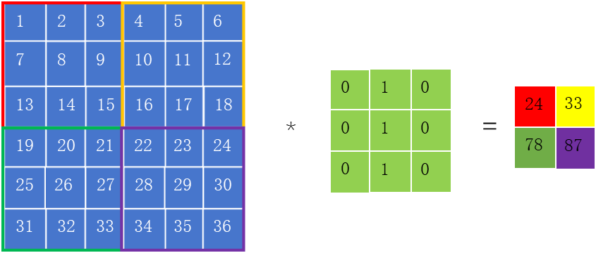

图2-1 一个输入为6 × 6，stride=3,pad=0的卷积操作过程

2.4.1.2 池化层

池化层(pooling layer)是卷积神经网络一个重要操作，实际上是一种降采样，和卷积层类似，有kernel_size、stride和pad两个参数。最常见的池化层有最大池化和平均池化。最大池化就取kernel_size × kernel_size范围内的最大值，而平均池化是取这个范围内平均值。如图3-2所示。

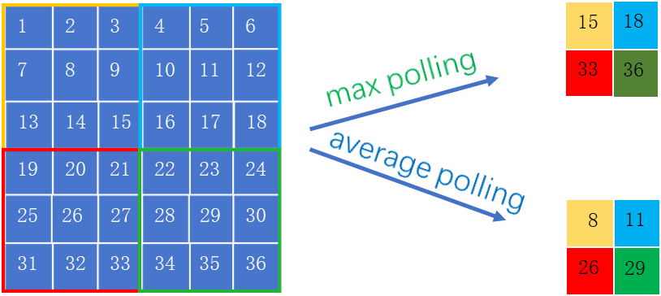

图2-2 一个输入为6×6，kernel_size为3的最大池化和平均池化的过程。

2.5残差网络

AlexNet[4]是Krizhevsky提出的基于卷积神经网络的图像分类模型，并在2012年ImageNet大规模视觉挑战赛上获得冠军。从那时起，卷积神经网络在计算机视觉领域掀起了热潮。随着卷积神经网络发展，网络深度越来越深，但会出现梯度消失无法收敛等问题。针对上面问题，何凯明在2015年提出Resnet[7]网络结构，可以在100层以上模型训练，并且收敛速度和测试精度大大提升，有效解决了深度网络退化的问题。在2015年ImageNet detection，ImageNet localization, COCO detection,和COCO segmentation任务上获得了第一名。

Resnet模型用shortcut layer 层进行数据映射，如图2-3所示，其公式为：

|  |  |
| --- | --- |
| $$y=F\left(x,\left\{W_{i}\right\}\right)+x$$ | （1） |

其中，x,y分别代表输入和输出， $F\left(x,\left\{W_{i}\right\}\right)$ 代表学习经过两层卷积和激活函数后学习到的残差映射。

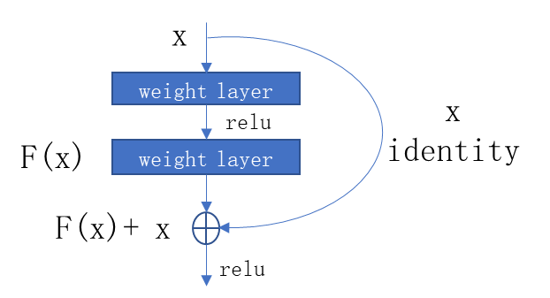

图2-3 残差块

残差网络结构设计巧妙，通过两层或多次的跳越进行短接，有效解决了深度网络退化问题。图2-4是一个Resnet18模型，由17个卷积层和一个全连接构成，其中由八个shortcut connection。

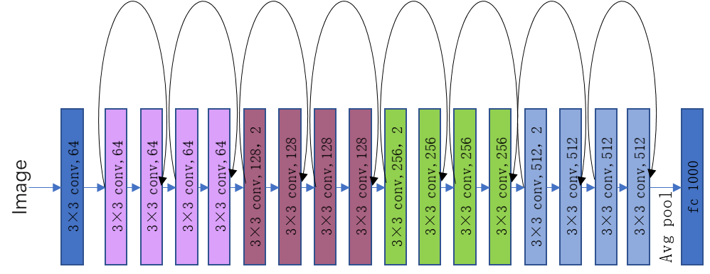

图2-4 Resnet18 模型

第3章 人脸识别系统需求分析

3.1 算法部分

在人脸检测方面，训练一个检测效果较高、速度快的模型，可以适用于复杂环下人脸检测任务。人脸对齐方面，基于开源的方法检测人脸关键点再对齐，寻找一种对齐效果理想的方法。最后，在人脸识别方面，基于残差网络和arcFace训练一个可以适用于会议、学生社团等小规模组织环境下的人脸识别模型，并且识别率较高。

3.2 系统部分

基于上面算法开发出一个适用于会议、学生社团、日常活动的人脸识别考勤系统。该系统可以读取摄像头下视频流或本地图片进行人脸检测、对齐、识别，并实时将人脸位置、人脸信息显示在界面上。在考勤方面，用户可以发布考勤活动，考勤结束后，可以导出考勤记录，自动化统计考勤信息。此外该系统可以让用户选择三种方式注册信息，第一，用户可以在注册界面填写注册信息，并通过摄像头拍照实现人脸注册；第二可以上次本地图片并填写用户信息，实现人脸注册；第三，支持用户批量上传照片，实现快速录入用户信息。

第四章 算法设计与实现

4.1 残差网络

4.1.1 残差网络简介

表1-1 表标题

|  |  |  |  |  |
| --- | --- | --- | --- | --- |
| 编号 | 项目1 | 项目2 | 项目3 | 项目4 |
| A | 11 | 11 | 11 | 11 |
| B | 22 | 22 | 22 | 22 |
| C | 33 | 33 | 33 | 33 |
| D | 44 | 44 | 44 | 44 |

**说明**：（1）表和表标题居中排版；表标题放在表上方，字体为小4号宋体。

（2）表中文字可根据需要采用小于小4号字体。

（3）表号按章顺序编写，如表1-1为第一章第1表，表3-4为第3章第4表。

（4）表格允许下页接写，接写时表标题省略，表头应重复书写，并在右上方写“续表××”。

正文内容正文内容正文内容正文内容正文内容正文内容正文内容正文内容正文内容正文内容正文内容正文内容。

**public** **class** Demo {

**public** **static** **void** main(String[] args) {

// **TODO** Auto-generated method stub

String name="world";

System.***out***.println("Hello! "+name); //基本功能

}

}

**说明**：程序代码或算法描述对比正文内容应适当缩进排版，其文字统一采用小4号Times New Roman字体，采用单倍行距，加底纹（可选）。

**注意**：**程序不得采用截图方式**。

 （1）

**说明**：公式居中排版。公式按全文统编序号,公式的编号用圆括号括起，放在公式右边行末，在公式和编号之间不加虚线。

复杂公式建议采用公式编辑器软件如MathType。

### 第2章 章标题

#### 2.1 节标题

正文内容正文内容正文内容正文内容正文内容正文内容正文内容正文内容正文内容正文内容正文内容。

##### 2.1.1 小节标题

正文内容正文内容正文内容正文内容正文内容正文内容正文内容正文内容正文内容正文内容正文内容。

**说明**：新章必须另起页打印。

### 结 论

结论内容结论内容结论内容结论内容结论内容结论内容结论内容结论内容结论内容结论内容结论内容。

**说明**：（1）“结论”二字用4号宋体字， 结论内容为小4号宋体字。

（2）另起页打印。

### 致 谢

致谢内容致谢内容致谢内容致谢内容致谢内容致谢内容致谢内容致谢内容致谢内容致谢内容。

**说明**：“致谢”二字用4号黑体字，内容为小4号宋体字。

独立成页。

### 参 考 文 献

1. Deng, L.; Yu, D.Deep Learning: Methods and Applications . Foundations and Trends in Signal Processing[J],2014, **7**: 3–4.
2. Bengio Y, Courville A, Vincent P. Representation learning: A review and new perspectives[J]. IEEE transactions on pattern analysis and machine intelligence, 2013, 35(8): 1798-1828...
3. LeCun Y. LeNet-5, convolutional neural networks[EB/OL]. http://yann. lecun. com/exdb/lenet.2015, 20.
4. Krizhevsky A, Sutskever I, Hinton G E. Imagenet classification with deep convolutional neural networks[C]//Advances in neural information processing systems. 2012: 1097-1105.
5. Simonyan K, Zisserman A. Very deep convolutional networks for large-scale image recognition[J]. arXiv preprint arXiv:1409.1556, 2014.
6. Szegedy C, Liu W, Jia Y, et al. Going deeper with convolutions[C]//Proceedings of the IEEE conference on computer vision and pattern recognition. 2015: 1-9.
7. He K, Zhang X, Ren S, et al. Deep residual learning for image recognition[C]//Proceedings of the IEEE conference on computer vision and pattern recognition. 2016: 770-778.

[1] 韩超, 梁泉. Android系统原理及开发要点详解[M]. 北京：电子工业出版社, 2010.

[2] 胡伟. Android系统架构及其驱动研究[J]. 广州广播电视大学学报, 2010, 10(4):96-101.

[3] 熊刚. 基于Android的智能手机的设计与实现[D]. 武汉理工大学, 2010.

[4] CHIN E, FELT A P, GREENWOOD K, et al. Analyzing inter-application communication in Android[C]// International Conference on Mobile Systems, Applications, and Services. ACM, 2011:239-252.

[5] 开源中国社区. 开源中国Android客户端v2.8.3发布[EB/OL]. https://www.oschina.net/news/83315/oschina-android-app-v283-release/.2017-03.

**说明**：（1）“参考文献”四字用4号黑体字，内容用5号宋体字。

（2）参考文献格式按《集美大学学报》自然科学版的要求打印。

* 专著：［序号］作者. 书名[M]. 出版地：出版者，出版年．如例[1]。
* 期刊论文：[序号］作者. 题名[J]. 刊名，出版年，卷(期)：页码．如例[2]。
* 学位论文：[序号］作者. 题名[D]. 学位授予单位，出版年.如例[3]。
* 会议论文：［序号］作者. 题名[C]//会议名称. 出版者，出版年：析出文献的页码. 如例[4]。
* 网络资源：［序号］作者. 题名[EB/OL]. 网址.发布时间. 如例[5]。

（3）**正文中引用参考文献的部位，须用上标标注[参考文献序号]。**

**说明**：引用文献一般应在15篇左右，其中英文文献应有2~3篇。引用文献应按文中引用出现的顺序列全，附于文末。正文中引用参考文献的部位，须用上标标注[参考文献序号]。

### 附 录

附录内容附录内容附录内容附录内容附录内容附录内容附录内容附录内容附录内容附录内容附录内容附录内容Information Information Information Information Information。

**说明**：（1）附录标题以4号黑体字居中打印。附录中中文的字体5号宋体字，英文的字体则采用5号Arial字体。

（2）附录为可选项。